基隆市114年度性別平等教育宣導月辦理成果
學校名稱: 南榮國中
編號 | 名稱 | 辦理方式  (勾選) | 日期 |  | 活動內容 | 參與 對象 | 人次
1 | 兒少保護 | □性平委員會  □集會宣導  □期刊宣導  □研習  □活動(競賽、表演、參觀)  □讀書會  □其他________ | 114.1.17 |  | 講師：１  主題：性平兒少  時數：２小時  成效：學生對於網路交友及兒少性平知識建立更完備。 | 全校  學生 | １２０
2 | 播放性平教育網影片宣導 | □性平委員會  □集會宣導  □期刊宣導  □研習  □活動(競賽、表演、參觀)  □讀書會  □其他________ | 113.10.14－10.18 |  | 講師：０  主題：人際情感  時數：5小時  成效：對於人際相處及情感面有更清楚的理解。 | 全校  學生 | １２０
3 |  | □性平委員會  □集會宣導  □期刊宣導  □研習  □活動(競賽、表演、參觀)  □讀書會  □其他________ |  |  | 講師：  主題：  時數：  成效：
4 |  | □性平委員會  □集會宣導  □期刊宣導  □研習  □活動(競賽、表演、參觀)  □讀書會  □其他________ |  |  | 講師：  主題：  時數：  成效：
總 計
成果照片
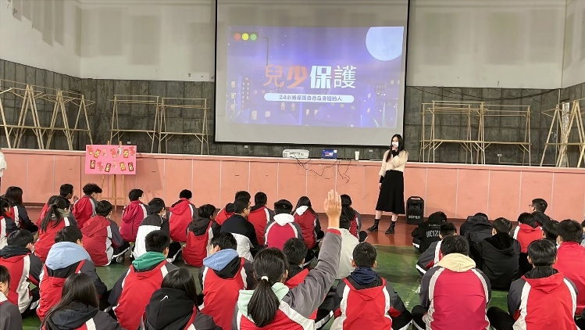 |  |  |  | 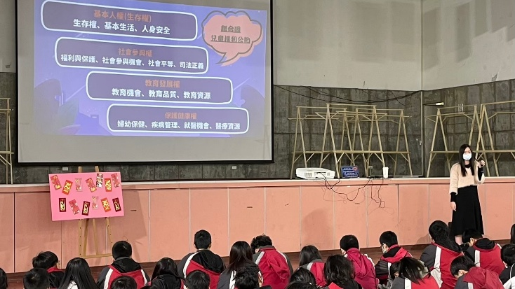
說明:兒少保護專題講座 |  |  |  | 說明:兒少保護專題講座
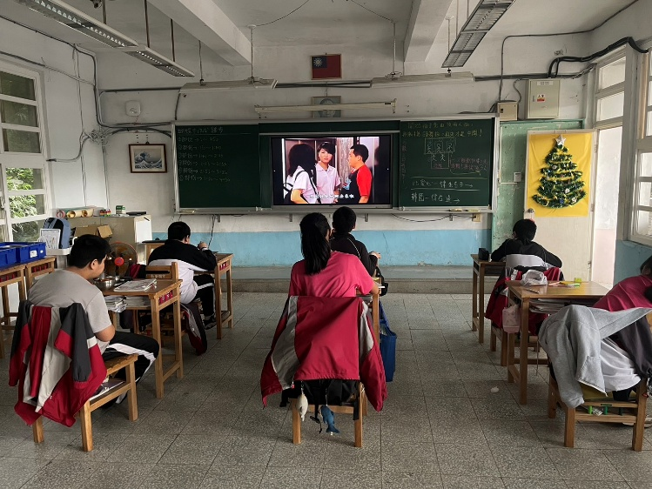 |  |  |  | 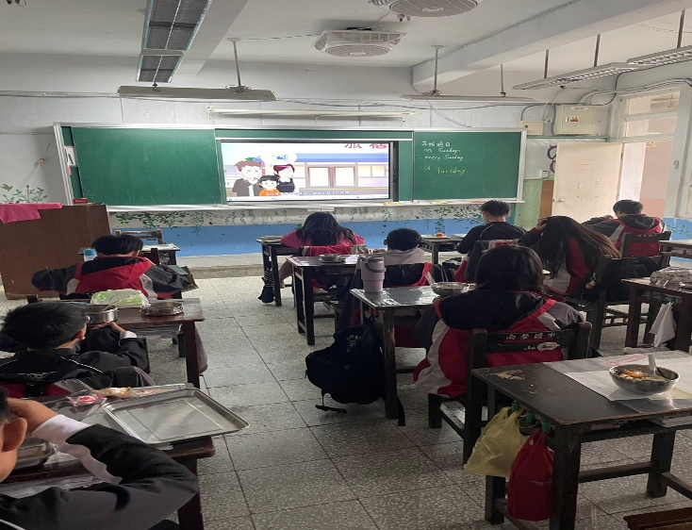
說明:播放性平教育網影片宣導 |  |  |  | 說明:播放性平教育網影片宣導
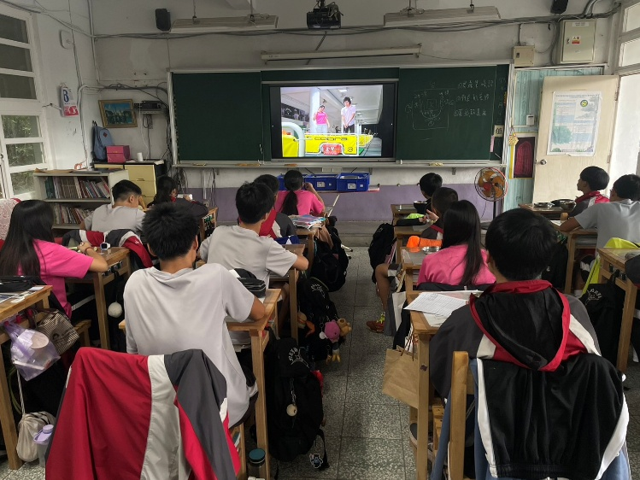 |  |  |  | 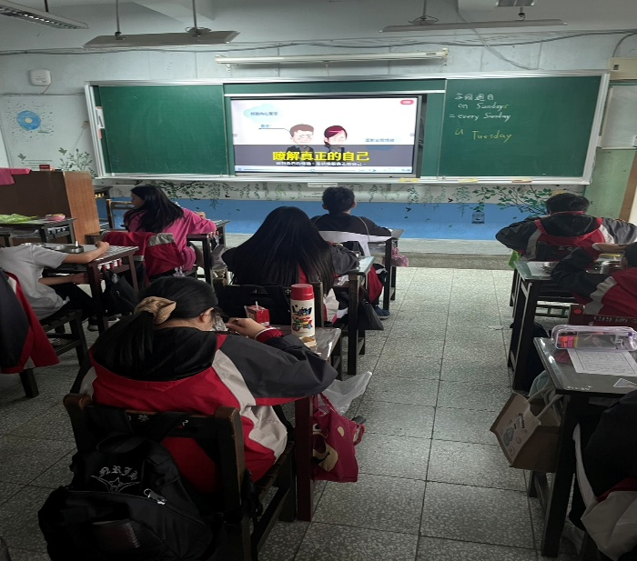
說明:播放性平教育網影片宣導 |  |  |  | 說明:播放性平教育網影片宣導

